PENGARUH KOMBINASI SENAM LANSIA DAN AROMA TERAPI LEMON TERHADAP STATUS HEMODINAMIK (TEKANAN DARAH, NADI, DAN RESPIRASI) PADA LANSIA HIPERTENSI DI PUSKESMAS CILACAP TENGAH I

SKRIPSI
Disusun Oleh :
Asep Wildan Asifa
NIM.108119050
PROGRAM STUDI SARJANA KEPERAWATAN
FAKULTAS ILMU KESEHATAN
UNIVERSITAS AL-IRSYAD CILACAP
2023

PENGARUH KOMBINASI SENAM LANSIA DAN AROMA TERAPI LEMON TERHADAP STATUS HEMODINAMIK (TEKANAN DARAH, NADI, DAN RESPIRASI) PADA LANSIA HIPERTENSI DI PUSKESMAS CILACAP TENGAH I
SKRIPSI
Diajukan sebagai salah satu syarat untuk memperoleh gelar Sarjana Keperawatan (S.Kep) Pada Program Studi S1 Keperawatan Fakultas Ilmu Kesehatan Universitas Al-Irsyad Cilacap
Disusun Oleh :
Asep Wildan Asifa
NIM.108119050
PROGRAM STUDI SARJANA KEPERAWATAN
FAKULTAS ILMU KESEHATAN
UNIVERSITAS AL-IRSYAD CILACAP
2023

HALAMAN PERNYATAAN ORISINALITAS

Skripsi ini adalah hasil karya saya sendiri, dan semua sumber baik yang dikutip maupun dirujuk telah saya nyatakan dengan benar.
Nama : Asep Wildan Asifa
NIM : 108119050
Tanda Tangan :
Tanggal : 24 Juli 2023

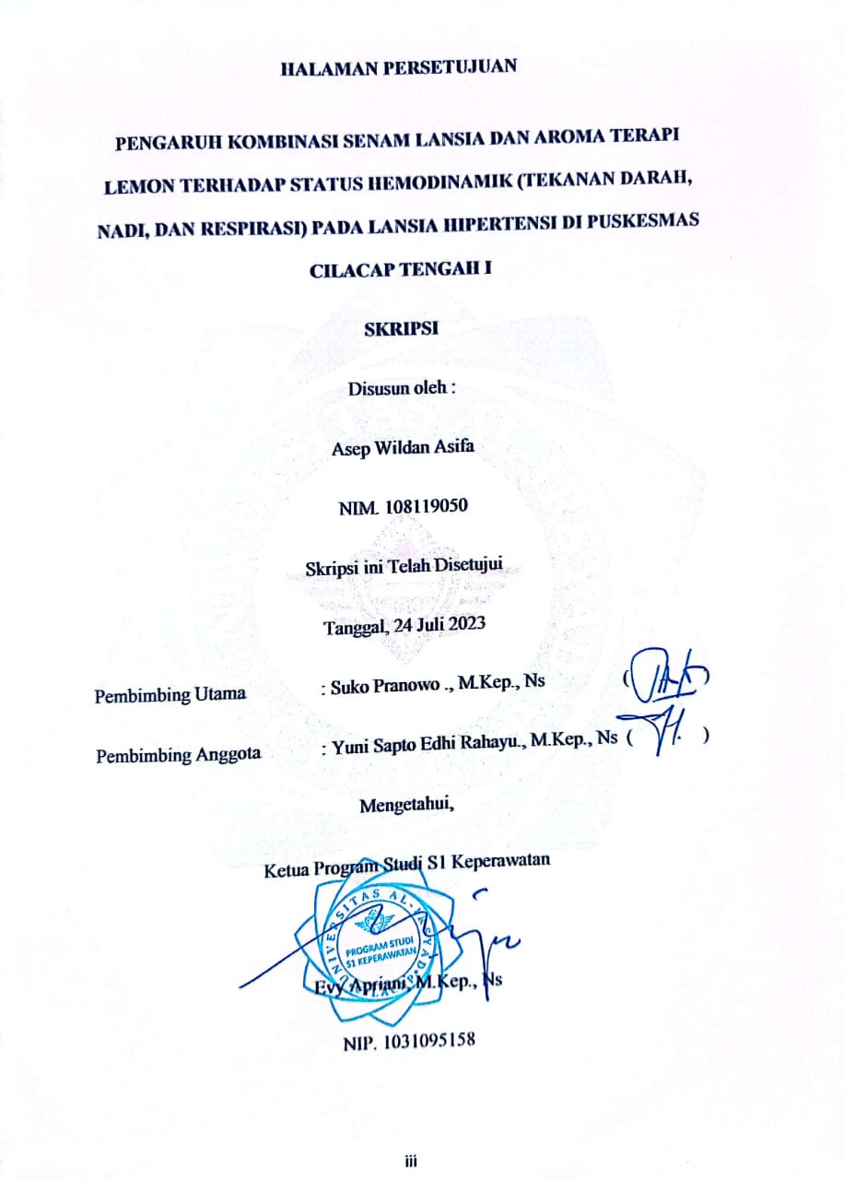

SURAT PERNYATAAN
LAYAK UJI SKRIPSI
Nama : Asep Wildan Asifa
NIM : 108119050
Judul Skripsi : Pengaruh Kombinasi Senam Lansia dan Aroma Terapi Lemon Terhadap Status Hemodinamik (tekanan darah, nadi, dan respirasi) Pada Lansia Hipertensi di Puskesmas Cilacap Tengah I
Hp/Telp : 085726500708
Nama Penguji 1 : Kasron., M.Kep., Ns
Dinyatakan telah layak untuk diujikan dihadapan Dewan Penguji Ujian skripsi, Prodi S1 Keperawatan Universitas Al-Irsyad Cilacap, Tahun Akademik 2022/2023.
Cilacap, 24 Juli 2023

Pembimbing I | Pembimbing II
Suko Pranowo., M.Kep., Ns | Yuni Sapto Edhi Rahayu., M.Kep., Ns

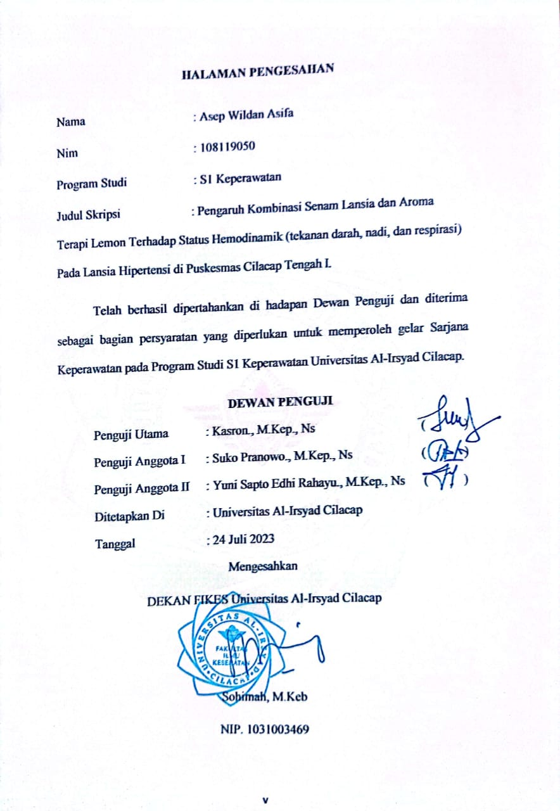

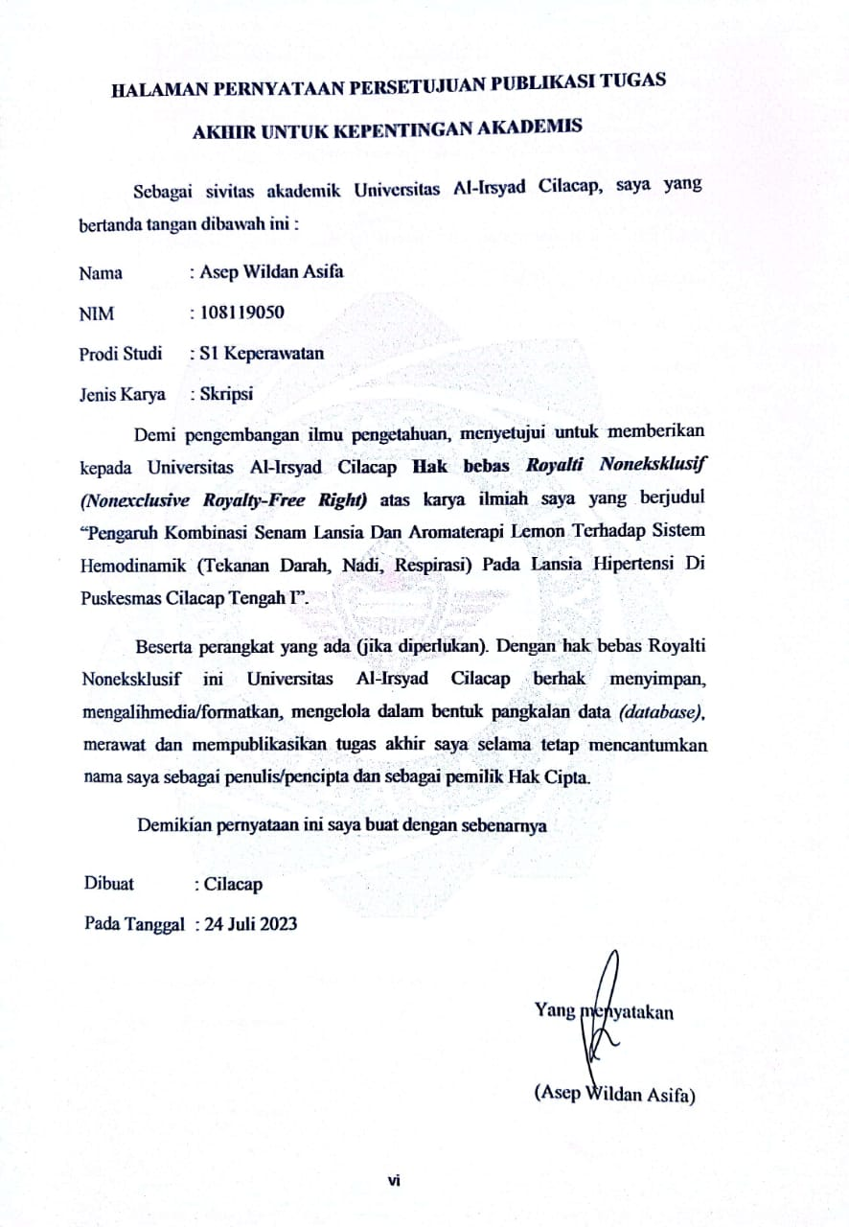

KATA PENGANTAR

Puji syukur saya panjatkan kepada Tuhan Yang Maha Esa, karena atas berkat dan rahmat-Nya, saya dapat menyelesaikan skripsi ini. Penulisan skripsi ini dilakukan dalam rangka memenuhi salah satu syarat untuk mencapai gelar Sarjana Keperawatan pada Program Studi S1 Keperawatan Fakultas Ilmu Kesehatan Universitas Al-Irsyad Cilacap. Saya menyadari bahwa, tanpa bantuan dan bimbingan dari berbagai pihak, dari masa perkuliahan sampai pada penyusunan skripsi ini, sangatlah sulit bagi saya untuk menyelesaikan skripsi ini. Oleh karena itu, saya mengucapkan terimakasih kepada:
- Allah Subhanahu Wa Ta’ala yang telah memberikan segala curahan kenikmatan dan hidayah yang tak terhingga, sehingga skripsi ini dapat tersusun dengan baik.
- Rasulullah Shallalahu alaihi wasallam yang telah menjadi tauladan yang baik dan penuntun hidup.
- Sarwa, AMK., S.Pd., M.Kes. Selaku Ketua Universitas Al-Irsyad Cilacap.
- Evy Apriani, M.Kep., Ns. Selaku Ketua Program Studi S1 Keperawatan Universitas Al-Irsyad Cilacap.
- Kasron., M.Kep., Ns. Selaku penguji I yang telah menyediakan waktu, tenaga, dan pikiran untuk mengarahkan saya dalam penyusunan skripsi ini.
- Suko Pranowo., M.Kep., Ns. Selaku dosen pembimbing utama yang telah menyediakan waktu, tenaga, dan pikiran untuk mengarahkan saya dalam penyusunan skripsi ini.

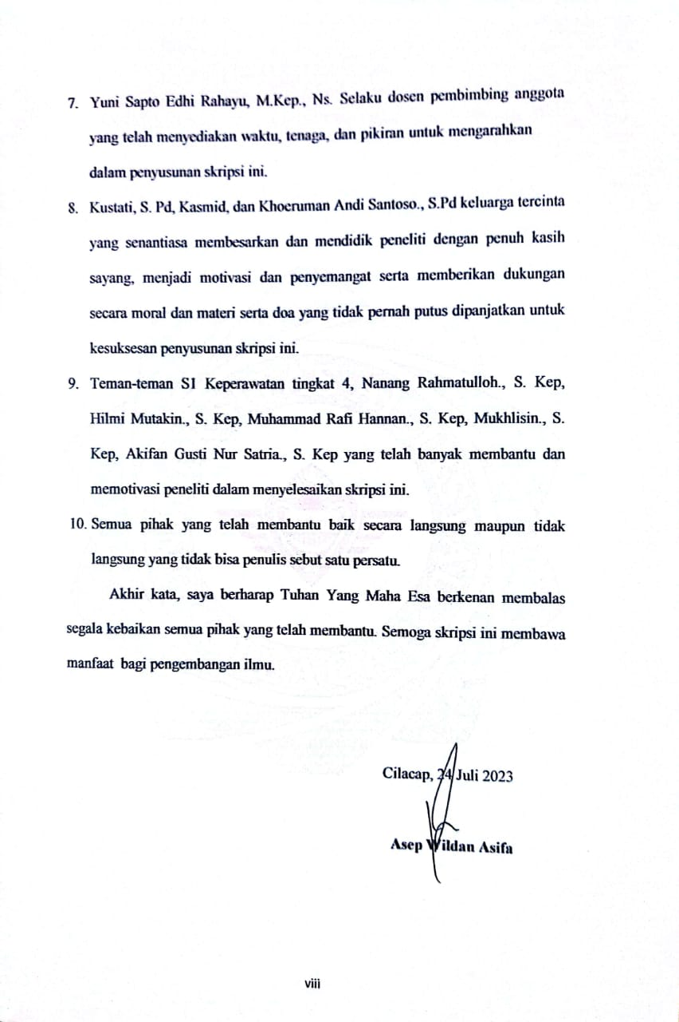

PENGARUH KOMBINASI SENAM LANSIA DAN AROMATERAPI LEMON TERHADAP SISTEM HEMODINAMIK (TEKANAN DARAH< NADI, RESPIRASI) PADA LANSIA HIPERTENSI DI PUSKESMAS CILACAP TENGAH I

THE EFFECT OF A COMBINATION OF ELDERLY GYMNASTICS AND LEMON AROMATHERAPY ON THE HEMODYNAMIC SYSTEM (BLOOD PREASSURE, PULSE, RESPIRATION) IN ELDERLY HYPERTENSIVES AT THE CENTRAL CILACAP HEALTH CENTER I
Asep Wildan Asifa¹, Suko Pranowo², Yuni Sapto Edhi Rahayu³
¹²³Universitas Al-Irsyad Cilacap
Jl. Cerme No. 24 Sidanegara Cilacap
E-mail : asepwildanasyifa08@gmail.com
ABSTRAK
Latar Belakang : Hipertensi atau tekanan darah tinggi adalah peningkatan tekanan darah sistolik lebih dari 140 mmHg dan tekanan darah diastolik lebih dari 90 mmHg. Senam lansia adalah serangkaian gerak nada yang teratur, terarah dan terencana. Aromaterapi merupakan salah satu teknik pengobatan menggunakan bau-bauan yang menggunakan minyak esensial, aromaterapi yang dihirup melalui hidung akan mempengaruhi sistem saraf penciuman (olfaktori) yang akan merangsang pengeluaran hormon endorfin yang berfungsi sebagai pengatur mood dan tubuh menjadi tenang sehingga pola pernapasan dan denyut jantung menjadi lebih tenang dan dapat mengontrol penurunan tekanan darah. Tujuan : Penelitian ini bertujuan untuk mengetahui pengaruh kombinasi senam lansia dan aromaterapi lemon terhadap sistem hemodinamik (tekanan darah, nadi, respirasi) pada lansia hipertensi di Puskesmas Cilacap Tengah I. Metode : Metode penelitian menggunakan rancangan One group pretest-posttest design. Sampel sebanyak 33 orang dengan menggunakan Purposive sampling. Analisa data menggunakan uji Paired sampel T-test untuk tekanan darah sistolik, Wilcoxon untuk tekanan darah diastolik, frekuensi nadi, dan frekuensi respirasi. Hasil : Hasil penelitian menunjukan bahwa lansia hipertensi sesudah diberikan terapi senam lansia dan aromaterapi lemon hasil uji statistik tekanan darah sistolik p value = 0,007 berarti ada pengaruh yang signifikan pada pemberian terapi senam lansia dan aromaterapi lemon, hasil uji statistik tekanan darah diastolik p value = 0,335 berarti tidak ada pengaruh yang signifikan pada pemberian terapi senam lansia dan aromaterapi lemon, hasil uji statistik frekuensi nadi p value = 0,178 berarti tidak ada pengaruh yang signifikan pada pemberian terapi senam lansia dan aromaterapi lemon, hasil uji statistik frekuensi respirasi p value = 0,002 berarti ada pengaruh yang signifikan pada pemberian terapi senam lansia dan aromaterapi lemon pada lansia hipertensi di Puskesmas Cilacap Tengah I.
Kata Kunci : Hipertensi, Senam Lansia, Aromaterapi Lemon (Essential Oil)

ABSTRACK
Background : Hypertension or high blood preassure is an increase in systolic blood preassure of more than 140 mmHg and diastolic blood preassure of more than 90 mmHg. Elderly gymnastics is a series of pitch movement that are regular, directed and planned. Aromatherapy is a treatment technique using odors that use essential oils, aromatherapy which is inhaled through the nose will affect the olfactory nervous system which will stimulate the release of endorphins which function as mood regulators and the body becomes calm so that breathing patterns and heart rate become calmer and can control the decrease in blood pressure. Objective : This study aims to determine the effect of a combination of elderly gymnastics and lemon aromatherapy on the hemodynamic system (blood pressure, pulse, respiration) in elderly hypertensives at Cilacap Tengah I Health Center. Methods : The research method uses a One group pretest-posttest design. A sample of 33 people using purposive sampling. Data analysis used Paired sample T-test for systolic blood pressure, Wilcoxon for diastolic blood pressure, pulse rate, and respiration rate. Results : The results showed that elderly hypertension after being given elderly exercise therapy and lemon aromatherapy statistical test results of systolic blood pressure p value = 0.007 means that there is a significant effect on giving elderly exercise therapy and lemon aromatherapy, statistical test results for diastolic blood pressure p value = 0.335 means that there is no significant effect on the administration of elderly exercise therapy and lemon aromatherapy, the results of the statistical test of pulse frequency p value = 0.178 means that there is no significant effect on the administration of elderly exercise therapy and lemon aromatherapy, the results of the statistical test of respiration frequency p value = 0.002 means that there is a significant effect on the administration of elderly exercise therapy and lemon aromatherapy to hypertensive elderly people at the Cilacap Tengah I Health Center.
Keywords : Hypertension, Elderly Gymnastics, Lemon Aromatherapy

DAFTAR ISI

HALAMAN PERNYATAAN ORISINALITAS ii
HALAMAN PERSETUJUAN iii
SURAT PERNYATAAN iv
HALAMAN PENGESAHAN v
HALAMAN PERNYATAAN PERSETUJUAN PUBLIKASI vi
KATA PENGANTAR vii
ABSTRAK ix
DAFTAR ISI xi
DAFTAR TABEL............................................................................................................xii
DAFTAR BAGAN...........................................................................................................xiv
DAFTAR LAMPIRAN xv
BAB I PENDAHULUAN 1
A. Latar Belakang 1
B. Rumusan Masalah 9
C. Tujuan Penelitian 9
D. Manfaat Penelitian 11
E. Keaslian Peneliti 11
BAB II TINJAUAN PUSTAKA DAN KERANGKA TEORI 17
A. Tinjauan Pustaka 17
BAB III METODOLOGI PENELITIAN 37
A. Kerangka konsep.........................................................................................37
B. Hipotesis Penelitian 38
C. Variabel Penelitian 39
D. Definisi Operasional 39
E. Desain Penelitian 42
F. Populasi dan Sampel 43
G. Tempat Penelitian Dan Waktu Penelitian 45
H. Etika Penelitian 45
I. Teknik pengumpulan data 47
J. Prosedur pengumpulan data 49
K. Analisa Data 51
BAB IV HASIL PENELITIAN 56
A. Analisa Univariat 56
B. Analisa Bivariat 61
BAB V PEMBAHASAN 66
A. Interpretasi dan Diskusi Hasil 67
B. Keterbatasan Penelitian 80
C. Implikasi Terhadap Pelayanan 80
BAB VI SIMPULAN DAN SARAN 82
A. Simpulan 82
B. Saran 84
DAFTAR PUSTAKA 86
Lampiran-lampiran

DAFTAR TABEL

Tabel 2.1 Klasifikasi Hipertensi 1
Tabel 3.1 Definisi Operasional 1
Tabel 4.1 Karakteristik Jenis Kelamin...................................................................57 Tabel 4.2 Karakteristik Usia Responden................................................................57 Tabel 4.3 Karakteristik Pendidikan Responden.....................................................58 Tabel 4.4 Karakteristik Pekerjaan Responden.......................................................58 Tabel 4.5 Rata-Rata Tekanan Darah Sistolik.........................................................59 Tabel 4.6 Rata-Rata Tekanan Darah Diastolik......................................................60 Tabel 4.7 Rata-Rata Frekuensi Nadi......................................................................61 Tabel 4.8 Rata-Rata Frekuensi Respirasi...............................................................61 Tabel 4.9 Hasil Uji Normalitas..............................................................................62 Tabel 4.9.1 Hasil Perbandingan Tekanan darah Sistolik.......................................64 Tabel 4.9.2 Hasil Perbandingan Tekanan Darah Diastol......................................64 Tabel 4.9.3 Hasil Perbandingan Frekuensi Nadi....................................................65 Tabel 4.9.4 Hasil Perbandingan Frekuensi Respirasi.............................................66

DAFTAR BAGAN

Bagan 2.1 Kerangka Teori 1
Bagan 3.1 Kerangka Konsep 1

DAFTAR LAMPIRAN

Lampiran 1 : Lembar Permohonan Menjadi Responden
Lampiran 2 : Surat Persetujuan Untuk Ikut Serta Dalam Penelitian (Informed Consent)
Lampiran 3 : Lembar Kuesioner (Data Demografi)
Lampiran 4 : Standar Operasional Prosedur Senam Lansia dan Aroma Terapi
Lampiran 5 : Gambar Senam
Lampiran 6 : Lembar Observasi hemodinamik
Lampiran 7 : Lembar observasi
Lampiran 8 : Data demografi responden
Lampiran 9 : Gambar pelaksanaan penelitian
Lampiran 10 : Kertas konsul

